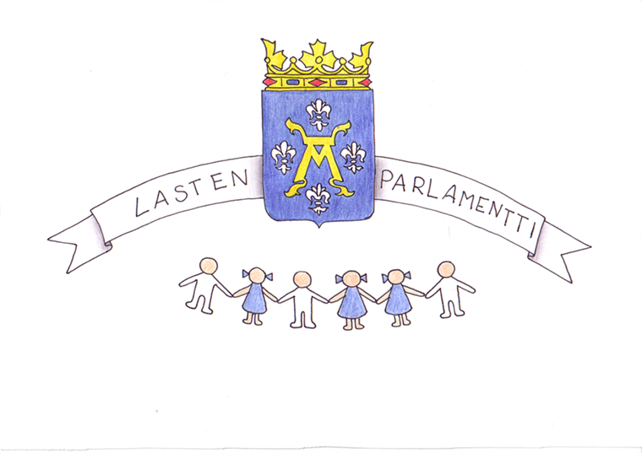

Turun Lasten Parlamentti
Hallituksen kokouksen kokousmuistio

Aika ke 4.3.2015 klo 15 - 17
Paikka Nuorisokeskus Vimma, Aurakatu 13, Turku
Läsnä Aada Siren Pääskyvuoren koulu
Kiia Vesalainen Paattisten koulu
Eetu Raunio Aunelan koulu
Lotta Jansson Turun Normaalikoulu
Mette Hämeenaho Turun Normaalikoulu
Lotta Lingdren Hannunniitun koulu
Mikael Talka Wäinö Aaltosen koulu
Chelsea Rogerson Turun kansainvälinen koulu
Olivia Kaskinen Teräsrautelan koulu
Alexandra Raita Vasaramäen koulu
sekä osallisuuden koordinaattorit

Käsitellyt asiat

- Kokouksen avaus ja edellisen kokouksen pöytäkirja
Puheenjohtaja Mikael avasi kokouksen ja toivotti tervetulleeksi kokoukseen.
Edellisen kokouksen pöytäkirja käytiin läpi ja keskusteltiin siitä.
- Suurkokouksen valmistelut

Seuraava suurkokous on Puutarhakadun auditoriossa keskiviikkona 4.3.2015
klo 9.00 - 11.30. Harjoittelimme hallituksen esittäytymistä ja kävimme läpi puheenjohtajan johdolla esityslistan sekä siihen liittyvät puheenvuorot.
Keskustelimme enemmän seuraavista kokouksen aiheista:
o TURUN PATSASPUISTON SUUNNITELMIEN ESITTELYSTÄ
o TERVEELLISESTÄ JA TURVALLISESTA OPPIMISYMPÄRISTÖSTÄ, HOMEKOULUT

o KESTÄVÄN KEHITYKSEN EDISTÄMISEN TOIMINTAMALLISTA
o LIIKKUVA KOULU -OHJELMAN ESITTELYSTÄ
o VALTUUSTOSALIKOKOUKSESSA KÄSITELTÄVIEN ASIOIDEN VALMISTELSTA
o KOULUJEN TUOMIEN ALOITTEIDEN SAAMISESTA

- Seuraava hallituksen kokous

Seuraava kokous on torstaina 16.4.2015. Valmistelemme silloin seuraavaa suurkokousta, joka pidetään valtuustosalissa torstaina 23.4.2012 klo 9-11.30.

Turussa 4.3.2015
Kokousmuistiota olivat kirjaamassa
Kiia ja Aleksandra

